烧结主抽离心风机

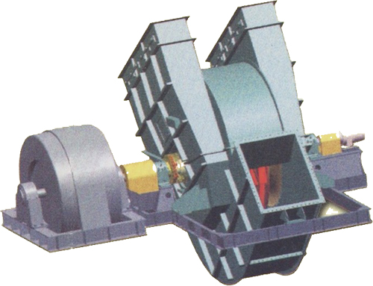

烧结风机是烧结设备的主要配套设备之一，它直接影响烧结机的生产和烧结矿的质量。近年来，随着烧结设备的大型化，风机也随之向大型化、大容量、高风压发展。由于旋转体线速度高，而且又是在含尘量大，温度高的气体中工作，因此要求烧结风机不但要具有效率高、运转特性稳定，高的耐磨和耐热性能，而且还要经得起长时间的连续动转,具有高度的可靠性。

针对以上情况，我厂以提高烧结风机效率、降低电耗,提高使用寿命为前提，为顾客增产、节能、创效的目的，在消化、吸收英国豪登公司技术基础上，汇集团内外厂家经验于一体，结合国内用户实际情况， 成功的开发了 AF系列烧结离心鼓风机。

新型AF系列离心鼓风机特点：

风机效率高（81 %以上），使用后烧结矿单位能耗大幅度降低。

风机噪音低,大大改善了操作环境。

风机的性能曲线平坦，流量调节范围大，高效区宽厂，运行可靠。

风机耐磨性好,转子使用寿命脉长

风机的结构紧凑，安装维修方便。

风机负压大,适应了烧结工艺厚料层,高负压的要求，担高了烧结矿的产量和其它综合技术经济指 标。

本样本所列烧结风机均属我厂和产之系列产品，用户如有特殊要求，我厂可进行特殊设计或改型。 欢迎广大用户选用。

**风机型式及特点**

AF系列离心鼓风机将AF1600、AF2500、AF3500三种风机设计成单级、单吸入、双支撑结构。将 AF5000、AF6500、AF8000、AF9000、AF12000、AF13000、AF17000 七种风机设计成单级、双吸入、双支撑结构，采用尼龙柱销联轴器，膜片联轴器或齿轮联轴器直联驱动，风机的旋向和进、出角度按用户要求确 定。

AF系列风机的机壳/进气箱，釆用钢板焊接结构，蜗壳和进气箱采用螺栓连接结构，便于包装、运输和维修。进气箱和出风口均为矩形。

调节门釆用差动叶片结构,结风机以最佳效率。

AF系列风机叶轮为闭式后向叶轮，釆用低合金高强度耐热钢，并且釆用各种耐磨措施，此种结构 耐磨性好,强度高、寿命能提高3-4倍以上。

AF系列风机36㎡以下烧结机配套风机，采用滚动轴承，不配稀油站,36㎡以上烧结机配套风机， 根据需要,釆用滚动轴承和滑动轴承两种形式，用压力油强制强滑，轴承箱结构简单，密封性好,滚动轴承采用瑞典SKF轴承，并且甩油环随轴旋转，飞溅润滑轴承。滑动轴承润滑系统由主油泵、电动油泵、油箱、冷却器、滤油器、安全阀、高位油箱及其连接管路组成。电动油泵除在启动或停机使用外，当系统中油压降低至一定值进，电动油泵自动开启，使之达到正常油压，保证机组的轴承得到正常润滑。由于 停电而停机时，高位油箱能继续润滑一定时间，可保证机组安全停机。

近年来，为了解决起动问题和调速节能问题,在风机与电机之间安装了液力偶合器，根据用户需要， 我厂将成套设计和供货。